XXI Школьная научно-практическая конференция учащихся
«Юность. Наука. Культура – 2022»

Секция: Прикладное искусство
Билибинский стиль

Автор: Толкачева Светлана Витальевна
МАОУ СОШ №17, 10Б класс
г. Тобольск, Тюменская область

Научный руководитель:
Мамедова Эльвира Яковлевна,
учитель изобразительного искусства высшей категории
МАОУ СОШ № 17

г. Тобольск, 2024
Содержание

Введение . . . . . . . . . . . . . . . . . . . . . . . . . . . . . . . . . . . . 4
Основная часть
- Книжный дизайн в «билибинском стиле» . . . . . . . . . . . . . . 6
- Древнерусская архитектура в книжной графике . . . . . . . . . . . 8
- Билибинский орнамент . . . . . . . . . . . . . . . . . . . . . . . . . 10
- Буквица . . . . . . . . . . . . . . . . . . . . . . . . . . . . . . . . 12
- Практическая часть . . . . . . . . . . . . . . . . . . . . . . . . . . . 14
Заключение . . . . . . . . . . . . . . . . . . . . . . . . . . . . . . . . . . . 16
Приложение . . . . . . . . . . . . . . . . . . . . . . . . . . . . . . . . . . 17
Список литературы . . . . . . . . . . . . . . . . . . . . . . . . . . . . . . 22

Аннотация
Почти каждый русский человек знает иллюстрации Билибина по сказкам, прочитанных в детстве. За отточенность стиля, энергичность работы и твердость линии коллеги назвали художника «Иван-железная рука». «Пять квадратных сантиметров в день и ни одного миллиметра больше – предельная норма для добросовестного графика», - говорил художник.
Актуальность: билибинский стиль в книжной иллюстрации – уникальное явление в литературных произведениях. Набрасывая эскиз на бумаге, уточняя композицию в деталях на кальке, переводя ее на ватман, обводя четкий контур тушью по рисунку Билибин создавал объемный мир действительности, дополняя его "сказочными", фантастическими деталями.
Цель: изучение «билибинского стиля» через книжную графику.
Задачи:
1. Изучение научной литературы по теме: «билибинский стиль».
2. Сбор и систематизация знаний «билибинского стиля», через иллюстрацию, орнамент и букву.
3. Рассмотреть иллюстрации к сказкам и доказать, что рисунки имеют четкий контур обведенный тушью.
4. Изучение иллюстрации, как основы оформления сказок.
Методы исследования:
1. Поиск информации и создание исследовательской работы.
2. Анализ и синтез данных, полученных при изучении научных источников.
3. Изучение собранного материала и обобщение данных.
Книги Билибина похожи на старинные рукописи, он продумывает не только рисунки, но и декоративные элементы: шрифты, орнаменты, украшения, инициалы и все остальное.

Билибинский стиль
Иван Билибин – модернист и любитель старины, рекламщик и сказочник, автор революционного двуглавого орла и патриот своей страны. В 1898 году Билибин видит картину «Богатыри» В.М. Васнецова на выставке молодых художников. Образы богатырей завораживают художника, и он уезжает в деревню, где изучает русскую старину, где находит свой неповторимый стиль, в котором будет работать до конца жизни.
Иван Яковлевич собирался стать юристом, прилежно учился на юридическом факультете Петербургского университета и успешно окончил полный курс в 1900 году. Но параллельно с этим учился живописи в рисовальной школе Общества поощрения художников, потом в Мюнхене у художника А. Ашбе, а затем 6 лет был учеником И.Е. Репина.
Билибин широко использовал старую гравюру, лубок, народное искусство. Иван Яковлевич был истинным знатоком старинных костюмов разных народов, вышивки крестом и гладью, плетением тесьмой, техниками ткачества, видами крестьянского орнамента и всем, что создавал национальный колорит русского народа.
Гипотеза: изучая билибинский стиль через контурную линию, можно убедиться, что художник передавал знания об устройстве мироздания, давая объяснения непонятному, загадочному, таинственному в фольклоре русского народа. Детскую книгу (содержание, рисунки, буквы) видел, как целостный, художественно оформленный организм. Используя декоративные элементы: шрифт, орнамент, украшения, инициалы художник создавал уникальные детские книги, используя контур линии по рисунку.
Объект исследования: четкий контур линии – основа билибинского стиля.
Предмет исследования: особенности контура линии в иллюстрации.

Книжный дизайн в «билибинском стиле»
Знаменитый билибинсий стиль родился в 1899 году, когда Иван Яковлевич посещает деревню Егны (Тверская область), где создает иллюстрации в своей особенной манере рисования. Большой художественный талант Ивана Яковлевича ярко и самобытно проявился в иллюстрациях русских сказок, былин, в театральных постановках. Влюбленный в изобразительное искусство, он долго и упорно выстраивает свою творческую линию. «Билибинский» стиль книжного дизайна – это графический стиль, в основе которого тщательно прорисованный и подробный узорчатый контурный рисунок, расцвеченный акварелью, стилизация мотивов русского народного искусства, лубка, народной вышивки, резьбы по дереву, древнерусской миниатюры. Мы не мыслим сейчас сказок Пушкина без иллюстраций Билибина. В знаменитом «сказочном» стиле была оформлена опера «Золотой петушок» в театре Зимина в Москве в 1909 году.
С 1899 по 1902 год Иван Билибин создаёт серию из шести «Сказок»: «Сказка об Иване-царевиче, Жар-птице и о Сером волке», «Царевна-лягушка», «Перышко Финиста Ясна-Сокола», «Василиса Прекрасная», «Марья Моревна» и две сказки в одной книжке - «Сестрица Аленушка и братец Иванушка» с «Белой уточкой». (Приложение 1). Составителем сборника стал фольклорист Александр Афанасьев, изданных Экспедицией заготовления государственных бумаг. Затем в этом издательстве выходят сказки Пушкина о царе Салтане и Золотом петушке и былина «Вольга» с иллюстрациями художника. Иллюстрация к «Сказке о царе Салтане» с плывущей по морю бочкой напоминает знаменитую «Большую волну» японского художника Кацусики Хокусая. (Приложение 2).
Процесс выполнения И. Я. Билибиным графического рисунка был похож на труд гравёра. Сначала он набрасывал эскиз на бумаге, уточнял композицию на кальке, затем переводил на ватман. Колонковой кистью с обрезанным концом, уподобляя её резцу, проводил по карандашному рисунку четкий проволочный контур тушью. Сам он описывает иллюстрации как «стиль древнерусский (народные картины и старые лубочные сказки, только облагороженные)».
Работы: обложки, заставки, концовки Ивана Яковлевича встречаются во многих журналах и изданиях начала прошлого века.
В более поздних иллюстрациях художник от лубочных приемов перешел к принципам древнерусской живописи: цвета становятся сочнее, насыщеннее, но границы между ними обозначены теперь не чёрным тонким контуром, а тональным сгущением и тонкой цветной линией.
Вывод по главе. И.Я. Билибин разработал систему графических приемов, которые дали возможность объединять иллюстрации и оформление в одном стиле, подчинив их плоскости книжной страницы. Характерные черты билибинского стиля: красота узорного рисунка, изысканная декоративность цветовых сочетаний, тонкое зрительное воплощение реального мира, сочетание яркой сказочности с чувством народного юмора. Плоскость книжной страницы подчеркивал контурной линией, отсутствием освещения, колористическим единством, условным делением пространства на планы и объединением различных точек зрения в композиции.

Древнерусская архитектура в книжной графике
Занятия в Тенишевской мастерской у Ильи Репина дали Билибину профессиональную основу, но самобытным мастером он стал благодаря тщательно выстроенной индивидуальной программе. Художник не раз участвовал в археологических экспедициях по Русскому Северу, делал зарисовки, эскизы, наброски деревянных изб и храмов, костюмов, вышивок, утвари, собирал иконы, лубки и пряничные доски, знал немало народных песен и частушек. Недаром авторитетный художественный критик Серебряного века Александр Бенуа, отмечая природный талант Билибина, замечал: «Его упорное изучение народных мотивов дает ему здоровую пищу: в то же время развивается в нем его красочность и воспитывается его техника».
В 1902, 1903 и 1904 г. Билибин посещает Вологодскую, Олонецкую и Архангельскую губернии, куда его командирует этнографический отдел Музея Александра III для собирания этнографических материалов и фотографирования памятников древнерусской деревянной архитектуры. (Приложение 3). В архитектуре каждое сооружение было дорогостоящим удовольствием, которое можно было посмотреть с улицы, а в прикладном искусстве, и особенно в книжной графике, дома, избы, постройки стали настоящим искусством. Архитектура, прикладное искусство, живопись и графическое искусство, дизайн интерьеров и мебель – все это в иллюстрации сплетается в единый клубок.
«Сказку о царе Салтане» И.Билибин иллюстрировал первой. На странице, где царь Салтан подслушивает разговор трех девиц, изображен ночной двор, светит месяц, царь спешит к крыльцу, проваливаясь в снег. В этой сцене нет ничего сказочного. И все-таки дух сказки присутствует. Изба самая настоящая, крестьянская, с маленькими окошками, нарядным крыльцом. А вдали церковь шатровая. (Приложение 4). В XVII в. по всей Руси строили такие церкви. И шуба у царя настоящая. Такие шубы в давние времена шили из бархата и парчи, привезенных из Греции, Турции, Ирана, Италии.
Иван Билибин пристально изучал и детально анализировал все тонкости архитектуры. В иллюстрациях сказок видим город на горе, с куполами и церквами. И даже дорогу, поднимающуюся в гору от пристани, где «пристают к заставе гости».
В сказке «Сестрица Алёнушка и братец Иванушка» на первом плане дорога поднимается на пригорок, к деревне с церквушкой у околицы.
Четко и просто нарисованы дома в графике. В других иллюстрациях на первом плане дом зажиточного крестьянина. Бревенчатые стены, «красное окно», деревянная крыша «безгвоздевой» конструкции. Простая телега, но расписная дуга выдает заботливого хозяина. А вдалеке видна деревянная церковь с высокой колокольней. И сейчас очень похожие сооружения можно увидеть в Архангельской области. (Приложение 5).
Просматривая иллюстрации сказок можно увидеть темы Коломенского деревянного дворца, построенного в XVII веке, Древнерусскую крепость на горе, как и положено настоящей Крепости, Новгородскую звонницу, кокошники московских церквей, мощные башни Пскова, царские хоромы и дворец в Коломенском.
Вывод по главе. Посещая и изучая деревянную архитектуру в северных губерниях, Билибин делает огромное количество рисунков, эскизов, зарисовок, фотографий с изображениями деревянной резьбы, наличников окон, дверей, причелин. Сегодня эти рисунки – уникальный источник знаний об этических особенностях жизни северных народов России, многие из которых были утрачены. Деревянные церкви, крестьянские дома стали основой иллюстраций к сказкам: пейзажи северных губерний населялись персонажами народных приданий или пушкинских историй. Билибинская архитектура поэтична, романтична, пронизана любовью к деревянному зодчеству.

Билибинский орнамент
Для билибинского рисунка характерно графическое представление. Начиная работу над рисунком Билибин набрасывал эскиз будущей композиции. Чёрные орнаментальные линии четко ограничивают цвета, задают объем и перспективу в плоскости листа. Заполнение акварельными красками черно-белого графического рисунка только подчеркивают заданные линии. Для обрамления рисунков Билибин щедро использует орнамент.
Внешняя простота его творческого метода обманчива. Проницательный зритель отметит в стиле художника влияние русской лубочной картинки и японской гравюры, живописных работ Виктора Васнецова, рисунков Обри Бёрдслея и Уильяма Морриса. Как человек эпохи модерна Билибин не мог пройти мимо синтеза декоративного и изобразительного искусства, а как член художественного объединения «Мир искусства» желал испытать свои силы в разнообразной творческой деятельности. Он был изобретателен и стремился к профессиональной безупречности, словно бы играючи конструировал сложные орнаменты, которые обрамляли его графические композиции.
В «Сказке о царе Салтане» А.С.Пушкина роскошные царские палаты сплошь покрыты узорами, росписью, украшениями. (Приложение 6). Здесь орнамент настолько обильно покрывает пол, потолок, стены, одежду царя и бояр, что все превращается в некое зыбкое видение, существующее в особом иллюзорном мире и готовое вот-вот исчезнуть. В рисунке, где царь принимает корабельщиков, на переднем плане царь восседает на троне, а перед ним склонились в поклоне гости. Мы можем их всех разглядеть. Сцены приема гостей, пира очень декоративны и насыщены мотивами русского орнамента.
Орнамент был излюбленным мотивом древнерусских мастеров и главной особенностью тогдашнего искусства. Это вышивки скатертей, полотенец, раскрашенная деревянная и глиняная посуда, дома с резными наличниками и причелинами. Вышитый, резной, раскрашенный, рисованный орнамент ковром покрывает полотенца, скатерти, посуду, лавки, печи, столы, наличники окон, ворота.
Свои композиции Билибин богато насыщает орнаментом, который задает тон всей книге. В орнаментальной рамке иллюстрации должны быть не объемно-живописные, а реальные-фангтазийные. Однако иллюстрация всегда повествует о каком-либо событии, а в рамках орнамента это сделать не так просто. Ведь в орнаменте даже объемные элементы должны быть приведены к плоскости. В сущности, цель Билибина и заключалась в том, чтобы создать такой рисунок, в котором изобразительное и декоративно-орнаментальное слились в единое целое. В «билибинском стиле» выражается новый тип взаимоотношений плоскости и глубины.
В каждом конкретном случае эту проблему сочетания плоскости и глубины Иван Яковлевич решает по-разному. Из подлинных орнаментов, деталей художник создает полуреальный-полуфантастический образ! Все страничные иллюстрации окружены орнаментальными рамками, как деревенские окна резными наличниками. Но эти орнаментальные рамки не несут исконности и традиционности, а отражают лишь взгляд Билибина и имеют лишь декоративную функцию. (Приложение 7).
Вывод по главе. В иллюстрациях художник достигает особого блеска и выдумки в орнаментах. Роскошные узоры, стилизованные цветы, причудливые изображения фантастических птиц и зверей обрамленные графическими линиями передают народный эпос. Тщательно исполненный орнамент, с проработкой контурных линий, стилизованных под старинную рукопись, отличается узорностью рисунка, яркой декоративностью, обильно покрывает одежду, пол, потолок, стены.

Буквица
Увлечение Билибина старинным русским искусством получило отражение в иллюстрациях к пушкинским сказкам, которые он создал после поездки по Северу. Издания сказок относятся к типу небольших по объему крупноформатных книжек-тетрадей. С самого начала книги Билибина отличались узорностью рисунка, яркой декоративностью, уникальностью буквенного письма. Художник создавал не отдельные иллюстрации, он стремился к ансамблю: рисовал обложку, иллюстрации, орнаментальные украшения, шрифт – все стилизовал под старинную рукопись.
Названия сказок исполнены славянской вязью. Чтобы прочесть, надо вглядеться в затейливый рисунок букв. Как и многие графики, Билибин работал над декоративным шрифтом. (Приложение 8). Он хорошо знал шрифты разных эпох, особенно древнерусские устав и полуустав. Графические линии букв образовывали круг, завиток, были похожи на скалистый берег, легкую убаюкивающую волну. Они могли внезапно оборваться, перейти в сказочный образ в виде овала, квадрата, передавая великолепие народной мудрости, подсмотренной у природы.
Билибинские контурные линии были не только прямые, волнистые, ломанные, длинные и короткие, они переплетались в замысловатые узоры, в сложные орнаменты, среди которых проглядывала славянская буква. Богато насыщенная заглавная буква задавала тон сказке, содержанию всей книги. Она была не только орнаментальная и объемно-живописная, но и повествующая, предсказывающая, объясняющая грядущие события, которые будут поведаны в книге.
В сущности, цель Билибина заключалась в том, чтобы создать рисунок буквы, в котором изобразительное, орнаментальное и декоративное сливались в единое целое. В букве выражается новый тип взаимоотношений настоящего и сказочного, прошлого и будущего, глубинного и плоскостного, изобразительного и графического.
Через линию буквы, слова, заглавия художник передавал свои знания, атмосферу русской старины, народного эпоса, сказки. Графическое строение каждого знака - буквы считывается, донося до нас заложенную информацию о жизни и быте наших далеких предков. Сплетая, переплетая линии буквы, художник показывал полуреальный, полуфантастический мир сказочно-былинных образов: богатырей, птицу Сирин, Змея-Горыныча, царевну-Лягушку, избушку Бабя-Яги. (Приложение 9).
Вывод по главе. Буквы в начале литературного произведения заставляют нас задуматься о реальности событий. Чем сложнее рисунок узора, колористичнее и живописнее цвет буквы, тем они больше похожи на старинные рукописи. Замысловатые буквы, сложенные в название книги, делают ее по-настоящему уникальной, неповторимой, действительно «билибинский стиль».

Практическая часть
Рассмотрев и изучив билибинский стиль, я пришла к выводу, что книги Билибина похожи на старинные рукописи, в которых продумываются рисунки, шрифты, орнаменты, украшения, инициалы, названия. (Приложение 1, 5, 6). В художественном оформлении детских книг, хорошо просматривается сатирическое содержание пушкинских сказок с русским лубком в единое целое. Для билибинского стиля характерно: красота узорного рисунка, изысканная декоративность цветовых сочетаний, тонкое зрительное воплощение реального мира, яркой сказочности с чувством народного юмора. С его иллюстраций предстает незамутненная, сказочная, прекрасная, одухотворенная Русь. (Приложение 3, 4, 7).
Практически в немногих линиях ему удалось выразить сокровенные образы русской были, потаенные струны души. Как точно исполнены фольклорные образы, как натуральны его богатыри, кикиморы, русалки, его стиль становится популярным.
Изучив билибинский стиль, я вижу, что Иван Яковлевич постоянно совершенствовал свою манеру, гармонизировал цветовую гамму, уточнял линии, вырабатывал свой метод работы с акварелью.
Надеюсь, что моя работа послужит примером для моих сверстников – изучать художественное прошлое своего народа, с чего всё начиналось и как всё развивалось. Пока мы знаем, помним – художественная история нашего народа будет сохранена.
Моя работа содержит художественно-исторический материал, который можно использовать на уроках МХК, ИЗО, классных часах и в других исследовательских работах.

Заключение
Билибин был первым из художников, кто создал детскую книгу, в основе которой лежит — народная сказка. Тематика, большой тираж, ясный, доступный изобразительный язык иллюстраций, «праздничный» характер оформления, свидетельствует о том, что они предназначались широкому кругу читателей.
Художник свободно передавал мрачную атмосферу волшебного мира, жутковатую ирреальность и ироничность бытовых сценок. Сакральная значительность соседствовала с забавными шутками в народном духе. Русская природа при всей узнаваемости обретала монументальность и многозначительность. Читатели подмечали в композициях «хрустальную чистоту» визуальных решений и напевность фольклорных мотивов, тщательность отделки и любовь к деталям. Искусствоведы анализировали четкость и жесткость контурного рисунка, выверенность композиций, эмоциональную напряженность цветовых пятен, лаконичность форм, изящество стилизаций и тягу к орнаментике.
Книги-сказки были популярны не только в Советском Союзе, но и сейчас они выпускаются большими тиражами и не лежат на полках. Билибин является идеальным художником книги, лучшим иллюстратором русских народных сказок. А это значит, работает созданная мастером модель, в которой переплавились воедино тщательно собранные этнографические материалы, принципы оформления книги как единого ансамбля, эстетика модерна, ясность стилевых приемов и оригинальность авторских решений. И, несомненно, искренняя любовь художника к народному искусству, его вера в «голос крови», который поможет обрести мощь и выразительность «большого стиля».

Приложение 1
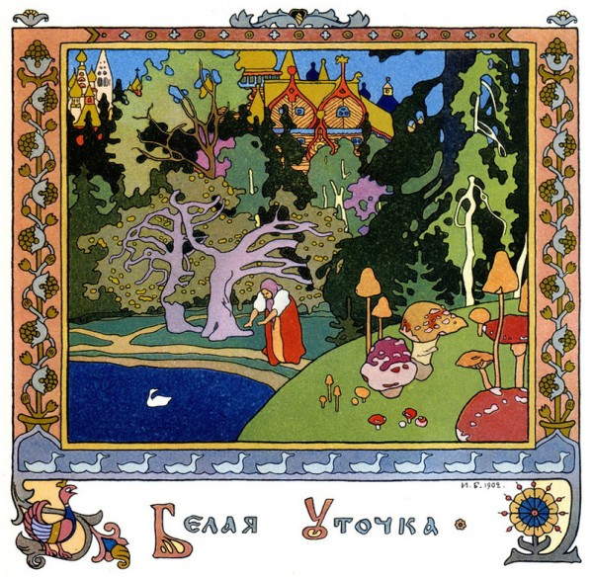

С 1899 по 1902 год Иван Билибин создаёт две сказки в одной книжке - «Сестрица Аленушка и братец Иванушка» с «Белой уточкой».

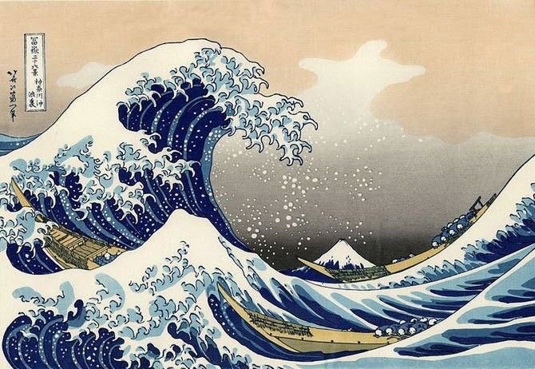
Приложение 2
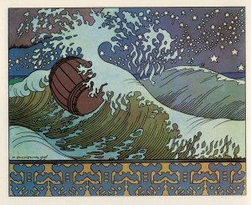

Иллюстрация к «Сказке о царе Салтане» с плывущей по морю бочкой напоминает знаменитую «Большую волну» японского художника Кацусики Хокусая.

Приложение 3
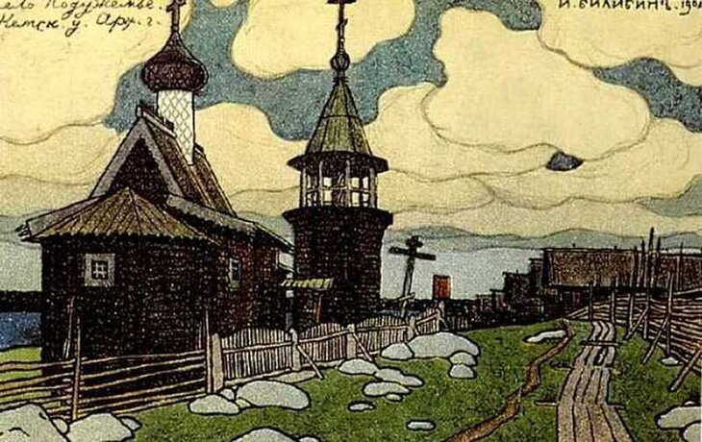

Рисунки, зарисовки, эскизы памятников древнерусской деревянной архитектуры в Архангельской губернии.

Приложение 4
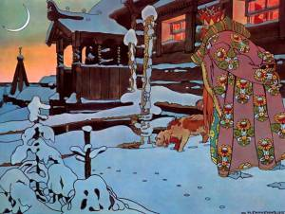

Царь Салтан подслушивает разговор трех девиц. Изба самая настоящая, крестьянская, с маленькими окошками, нарядным крыльцом. А вдали церковь шатровая.

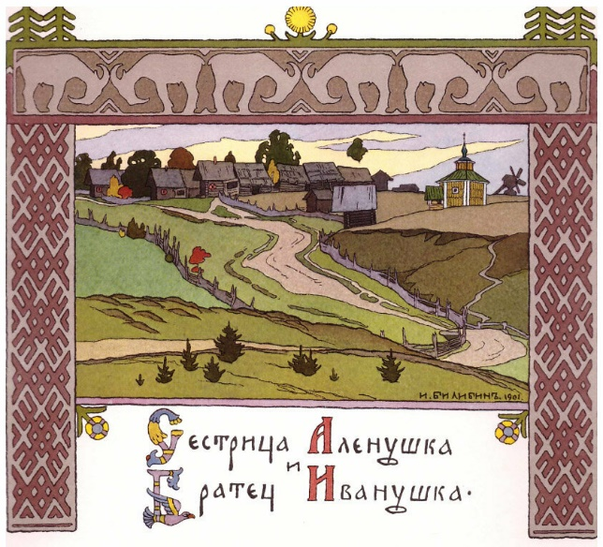
Приложение 5

Дорога поднимается на пригорок, к деревне с церквушкой у околицы. И сейчас очень похожие сооружения можно увидеть в Архангельской области.

Приложение 6

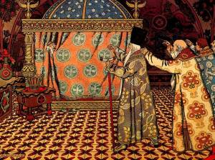

Роскошные царские палаты сплошь покрыты узорами, росписью, украшениями

Приложение 7
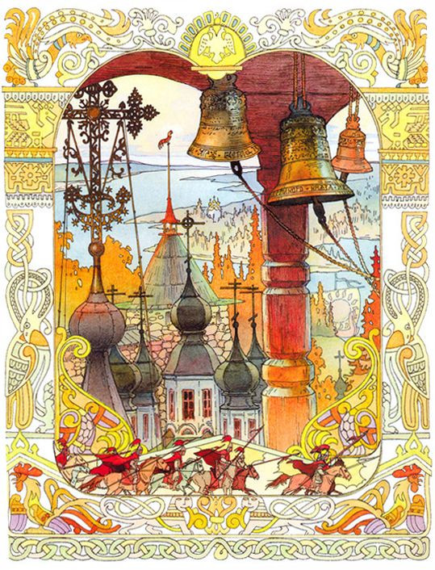

А.С. Пушкин «Сказка о золотом петушке».

Приложение 8
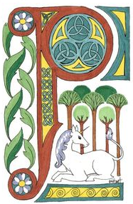 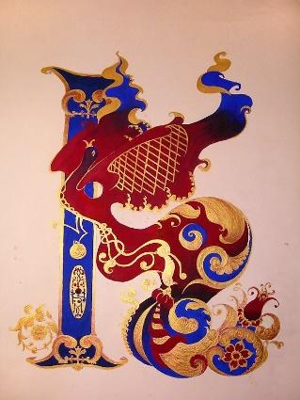 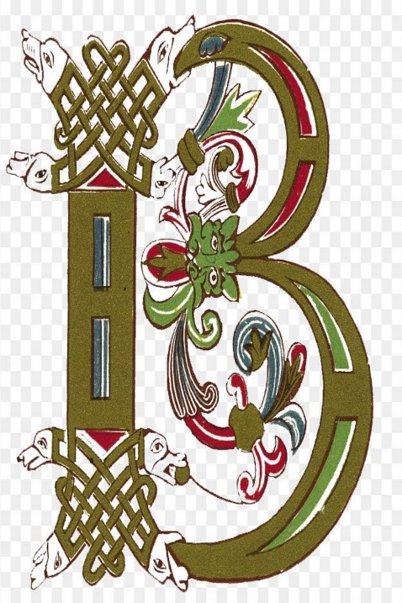Графические линии букв образовывали круг, завиток, были похожи на скалистый берег, легкую убаюкивающую волну. Они могли внезапно оборваться, перейти в сказочный образ в виде овала, квадрата, передавая великолепие народной мудрости, подсмотренной у природы.
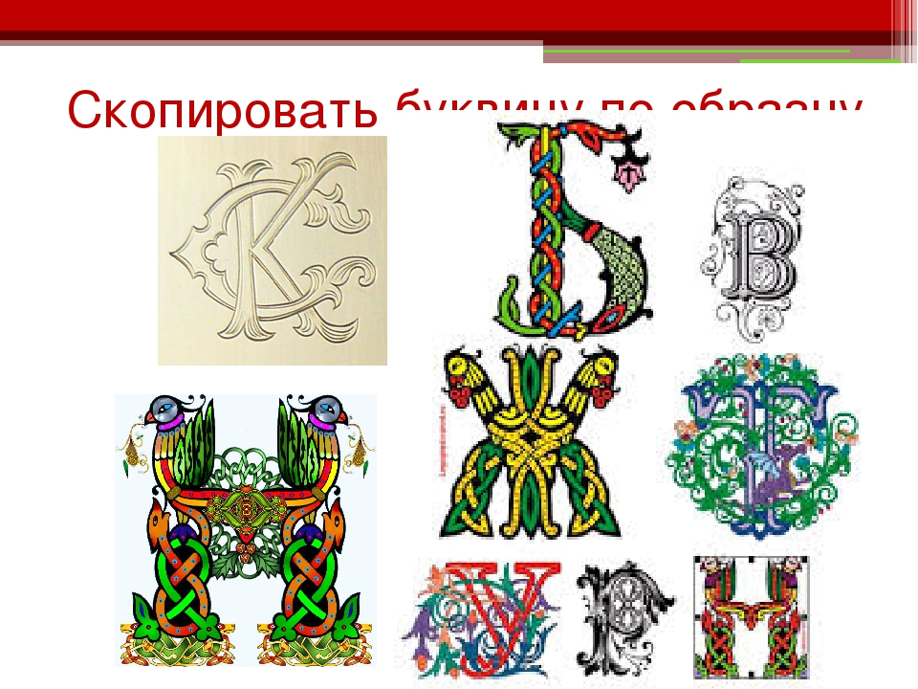
Приложение 9
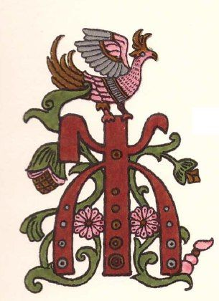

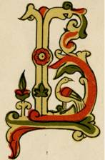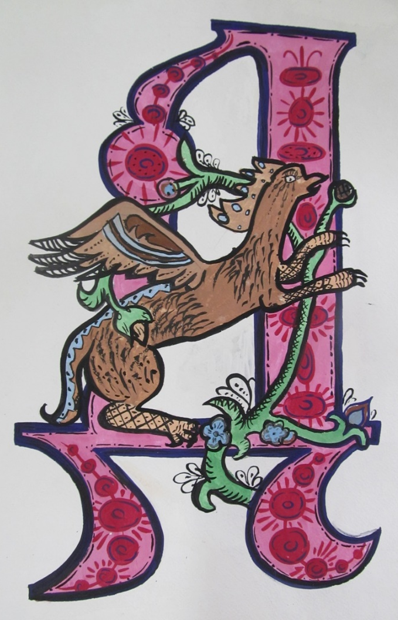
Сплетая, переплетая линии буквы, художник показывал полуреальный, полуфантастический мир сказочно-былинных образов. Книги Билибина отличались узорностью и уникальностью буквенного письма.
Список литературы

1. Истрин В.А. Возникновение и развитие письма, М., 2001.
2. Козельский А.В. Письмена античных славян. М., 2003.
3. Минин Ю.П. Разгадка Русской азбуки. / Под редакцией Иванова К.Р. – М.: Культура 2005.
4. Папина А.Ф. Происхождение славянской письменности. М., 2004.

